*Нужно ли соблюдать режим? Это сдерживает свободу ребенка, не давая ему развиваться естественно? Или же режим — необходимость, и наладить его во что бы то ни стало — основная задача родителя?*

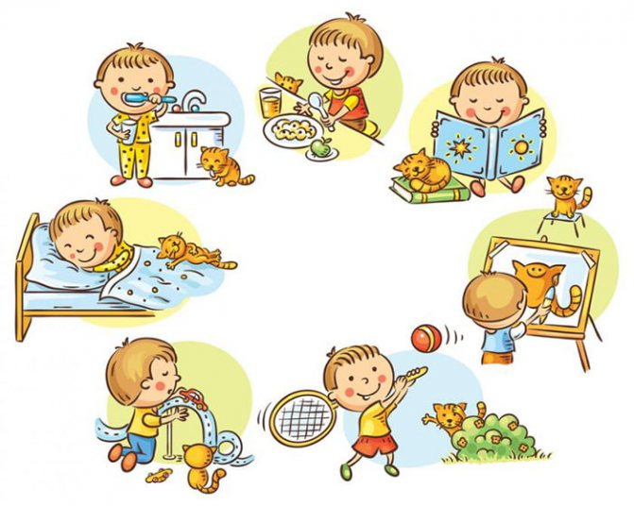

***Что это вообще такое — режим дня?***

Режим дня дошкольника — это определённая продолжительность отдыха и сна, регулярное и рациональное питание, выполнение гигиенических мероприятий. По мере роста малыша режим будет меняться, но заложенная основа — чередование в определённом порядке и ритме всех форм деятельности — сохраняется на всю жизнь.

#### *Зачем дошкольнику нужен режим?*

Оказывается, физиологи всегда настаивали на режиме дня. Еще издавна установлено, что многие внутренние органы работают в определенном ритме, а физиологические процессы совершаются с некой периодичностью.

Любой врач вам скажет, что ребёнок дошкольного возраста должен не просто удовлетворять свои базовые потребности (такие как сон, питание и прогулки), а делать это регулярно.

#### *А что будет, если режим не соблюдать?*

* Ребенку трудно привыкнуть к режиму в школе и в детсаду. В результате адаптация проходит сложно.
* Ребенок меньше успевает дома. Если все не по расписанию, то ребенок нерационально использует время.
* Организму трудно привыкнуть к расхолаживающему графику, а отсюда болезни внутренних органов (пищеварительная, опорно-двигательная и нервная системы).
* Маленький человечек становится менее успешен. Привычка к внешней организованности — половина пути к организованности внутренней. Малыш, живущий по режиму, привыкший убирать свои игрушки и вовремя ложиться спать, став взрослым, легко научится распределять и анализировать получаемую информацию, научится правильно организовывать свою жизнь.
* Расшатывается нервная система. Режим для малыша — это показатель спокойствия, стабильности и «надёжности» окружающего. Если он вдруг нарушается, у ребёнка может возникнуть стресс.

***Есть ли минусы у жизни строго «по режиму»?***

Есть!

* Родителям придется контролировать этот процесс, а это значит, что нужно все время помнить про все «малышовые» дела.
* Родителям нужно будет и свои дела подстраивать под этот режим: то есть если малыш знает, что в это время его ждет прогулка, то маме уже на диване не полежать.
* Возможно, нужно будет преодолевать капризы и сопротивление ребенка, который не захочет вписываться в график.
* В каждой семье могут возникнуть и свои, индивидуальные сложности. Например, соседи могут мешать режиму дневного сна и долбить стену. Сверстники ребенка могут звать его на улицу, когда у него запланированы другие занятия. Все это может вызывать проблемы.

***Как его убедить?***

Если взвесив плюсы и минусы, вы пришли к мнению, что режим лучше соблюдать, то как убедить ребенка?

Аргументы могут быть такими:

* режим — это весело (а веселье придется организовать родителям, например, игрушки будут «маршировать» в коробку, чтобы было интереснее);
* по режиму живут все (придется найти этому подтверждение и самим родителям тоже жить более организованно!);
* жить так полезно (тут может пригодиться наглядная аргументация, например: «Папа так много может работать и не уставать потому, что вовремя ложится спать»).

***Как малыша перевести на «режим»?***

Для начала придется преодолевать сопротивление ребенка, а значит, нужна серьезная мотивация самих родителей.

Составлять режим лучше без ребенка. Можно для этого использовать книги. Можно — советы врачей. Распорядок должен включать в себя: игры, сон, принятие пищи, домашние дела, интеллектуальные и физические развивающие занятия, отдых, свободное время. Если что-то забыли — потом дополните.

Переводить на режим лучше в игровой форме. Помогут несколько приемов:

1. Для привыкания к соблюдению режима удобно использовать картинки или плакаты (их придется купить или нарисовать). Ещё лучше, если рядом с каждой картинкой будет находиться лёгкая для запоминания стихотворная строчка, описывающая каждый элемент. Такое расписание поможет малышу заранее приготовиться и настроиться на следующее действие. Если дошкольник начнёт капризничать и откажется выполнять указанное, наглядная картинка поможет справиться с упрямством: «Вот посмотри на картинку, все ребятки убирают игрушки перед сном!».

2. При желании вы можете проиллюстрировать режим фотографиями самого малыша. Сфотографируйте, как он спит, ест, делает зарядку, играет и т. д. — и приклейте маленькие фотографии в строгой очередности. Примерно так:

Фото малыша — 22:00-8:00 — сон.

Фото малыша — 8:00-8:05 — пробуждение.

Фото малыша — 8:05-8:15 — чистка зубов

И так далее.

3. В сказках и рассказах, когда такое встретите, обращайте внимание ребенка на то, как положительные персонажи живут по правильному расписанию, чтобы закрепить позитивный пример.

4. Если ребёнок уже научился писать, он может сам заполнить графы в готовом расписании.

5. Если в расписании указан временной промежуток, пусть дети учатся разбираться со временем. При этом ребёнок должен понять, что одно и то же действие может быть выполнено с разной скоростью. Большую помощь при этом окажет таймер. Старший дошкольник должен понимать, какое действие он может успеть выполнить за определённый короткий отрезок времени. Ребенку можно предложить включить музыкальный будильник, на котором звучит смешная песенка перед прогулкой или обедом.

6.Чем старше становится ребёнок, тем меньше ответственность взрослого за соблюдение распорядка дня. Уже в младшей школе ребёнок должен уметь ориентироваться во времени и соблюдать режим самостоятельно. Взрослые выполняют лишь функцию контроля.

#### *Легко ли научиться соблюдать режим?*

#### Насколько трудно дошкольнику выдерживать распорядок? Если режим соответствует возрастным физиологическим нормам, ребёнок легко к нему привыкает: прочитали в книжке — и строго следуем графику.

Однако самим взрослым не всегда просто его соблюдать: то оказывается, что вовремя не приготовлен ужин, то надолго затянулась далёкая прогулка. Ребёнок чувствует такую неустойчивость, это осложняет привыкание к режиму, и создаёт трудности.



Что же тогда делать? Важно не забывать, что мы говорим о человеческой личности, у которой уже имеются свои интересы и предпочтения, а не о роботе, постоянно настроенном на выполнение заданной программы.

Допустим, что ребенку чего-то делать не хочется. В этом случае:

* подходим индивидуально. Вопрос, следует ли выключить любимый мультик по телевизору, если он заканчивается чуть позже, чем требует режим, нужно решать в каждом случае по ситуации. Возможно, следует проявить гибкость, и не доводить ребёнка до слёз из-за 10 минут? А может быть есть возможность записать остаток мультика и досмотреть его после обеда?
* мягко критикуем, если режим не соблюдается, выясняем причины. И наоборот награждаем, хвалим за соблюдение режима, повышая мотивацию.
* переносим в графу «свободное время» то, что не успели. Эта графа должна быть непременно: ребенок должен знать, что у него есть запасной кусок времени, в который он сможет сделать все, что хотел, но не успел. Так, к примеру, если ребенок хочет играть, а нужно спать, то обещаем ему: «У нас есть свободное время. Тогда и поиграешь обязательно».

В большинстве случаев проблемы с приучением или с соблюдением режима объясняются:

* недисциплинированностью самих родителей (воспитываем в себе самодисциплину!);
* отсутствием у ребенка привычки (ее придется нарабатывать!);
* тем, что он воспринимает порядок дел как скучный (будем играть!);
* недостаточной физической активностью малыша, ему некуда потратить энергию. Это приводит к тому, что он плохо ест и плохо засыпает (нужно как можно больше движений!;
* он долго просиживает за телевизором или компьютером (убираем гаджеты).

При составлении и соблюдении режима дня важно, конечно, не переусердствовать. Некоторые родители путают режим с диктатом и подавлением инициативы. Для гармоничного комплексного развития дошкольника нужно найти некую золотую серединку и придерживаться её. Строгий поминутный режим практически невыполним, но это не значит, что он в принципе не нужен.